Samba实验
目的：
1.掌握Linux Samba管理命令；
2.进一步熟悉Linux命令；
3.熟悉文件系统；
4.掌握判断服务是否正常运行的方法和途径。

实验过程：
- 安装相关软件和工具。
参考实验步骤1
- 新建3个用户，用户名为姓名拼音首字母1、首字母11和首字母2，其中首字母1和首字母11都属于组group1，首字母2属于组group2。将上述3个用户添加为Samba帐户；让属于group1组的用户可以访问共享名称为Samba1的文件夹（目录），而且只有用户（首字母11）可以往该目录中写入文件；属于group2组的用户没有访问该共享目录的权限。 配置部分、过程截图、验证及解释：
参考实验步骤2、3、4

- 修改步骤二的配置文件，用PAM实现用户和主机访问控制，现希望首字母1可以在虚拟机网段中的任何一台主机上访问该共享，而用户首字母2则不能在网段虚拟机网段中的任何一台主机上访问该共享段。配置部分、过程截图、验证及解释：
参考实验步骤
参考实验步骤5与6

- 使用mount.cifs命令挂载Windows主机的共享文件夹，过程截图及解释：
创建挂载点/mnt/samba_windows
mount -t cifs -o username=h1_r,password=samba //192.168.11.132/Samba1 /mnt/samba_windows

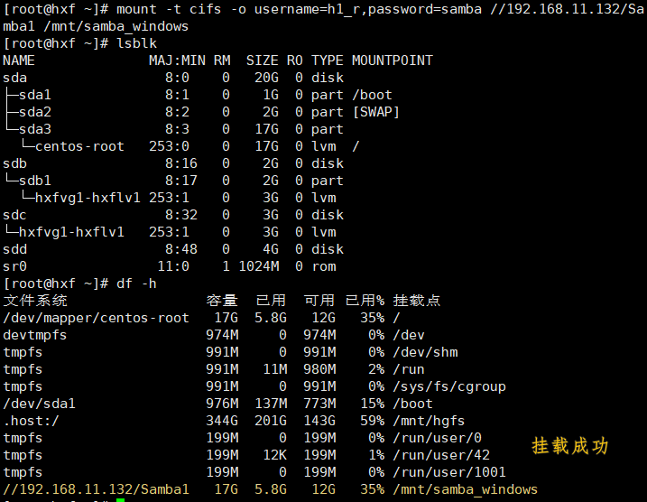

实验报告要求：
- 作业遇到的问题（10分），解决过程（10分），心得体会（10分）。禁止抄袭
- 自己作答内容的字体和颜色，要和实验报告区分开；
- 注意防火墙（Linux和Windows）的设置。

实验流程：

1 安装环境
rpm -qa | grep samba 检查samb套件，发现缺少samba
yum install samba -y 通过yum安装samba
rpm -qa | grep cifs 检查cifs
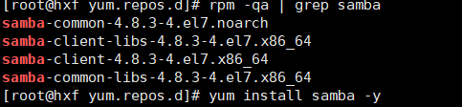
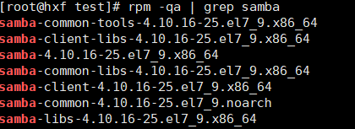
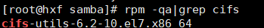

2 新建操作：新建两个实验组、新建三个实验用户并指定其所在组、将实验用户添加为samba用户、新建待共享目录Samba1、Samba1中新建测试文件写入一些文字
新建两个实验组、新建三个实验用户
groupadd group1_smb_ browsable
groupadd group2_smb_notbrowsable

useradd -g group1_smb_browsable h1_r
useradd -g group1_smb_browsable h11_rw
useradd -g group2_smb_notbrowsable h2_not

可不设定用户密码
passwd h1_r
passwd h11_rw
passwd h2_not

将实验用户添加为samba用户，均设定samba账户密码为samba
smbpasswd -a h1_r
smbpasswd -a h11_rw
smbpasswd -a h2_not
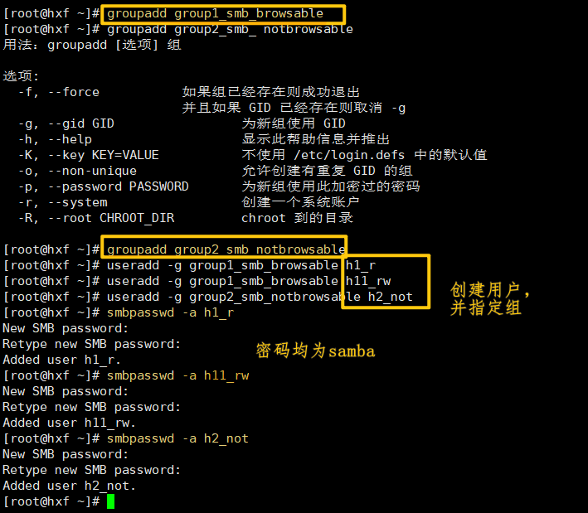
新建待共享目录Samba1
mkdir -p /test/Samba1
chmod 777 /test/Samba1 ##给全部权限
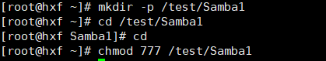

3 配置服务器运行环境。配置smb.conf、关闭selinux、关闭防火墙或释放samba占用的端口、启动samba服务器

3.1配置smb.conf
vim /etc/samba/smb.conf
本配置与课上不一样，课上的更加简便，我此处这么写是为了测试另外一个版本的参数
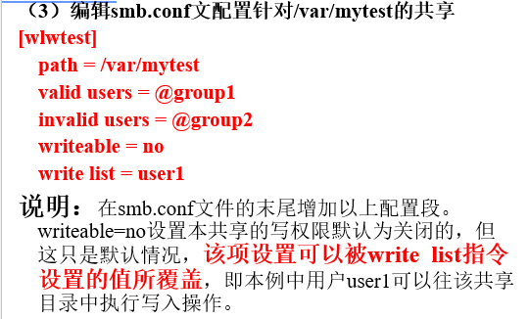
在末尾加入配置信息，之后使用testparm检测语法
[Samba1]
comment = Samba1 test
path =/test/Samba1
browseable = yes
writable = yes
read only =yes
valid users = @group1_smb_browsable
invalid users = @group2_smb_notbrowsable
write list = h11_rw
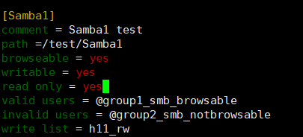
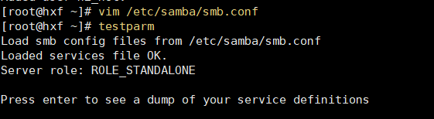

3.2关闭selinux与防火墙
vi /etc/selinux/config永久关闭SELINUX
vi /etc/selinux/config
将SELINUX=enforcing改为SELINUX=disabled
第一次设置后进行重启才能生效
reboot #重启指令
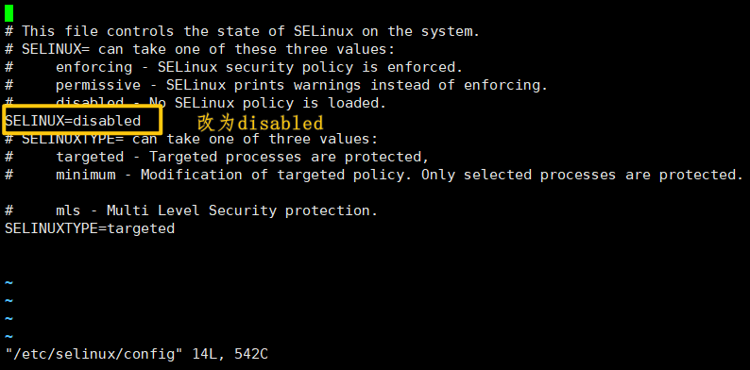
通过命令行临时关闭防火墙
systemctl stop firewalld.service ##临时关闭防火墙，系统重启后会失效
setenforce 0 ##关闭增强功能，测试selinux状态，如果未关闭请重启系统
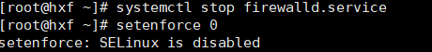
可能没用的方法：通过图形化界面的防火墙进行设置，在trust中勾选samba相关服务，注意这种操作只是临时的，重启后会取消勾选。
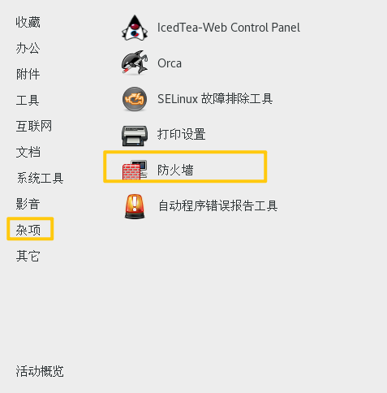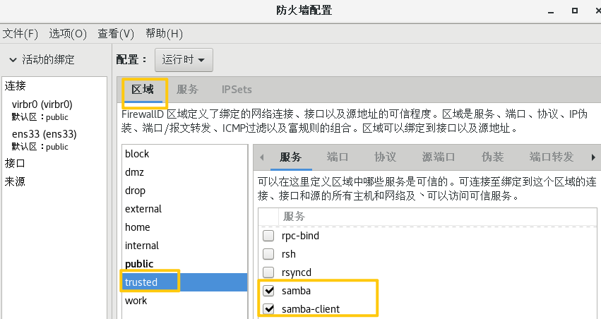

3.3启动samba服务器
systemctl start smb.service ##开启Samba服务
另外systemctl restart smb.service 可重启服务。

4 测试：在windows中，测试samba用户权限是否生效

4.1打开samba登录界面
ifconfig查看linux系统ip为192.168.11.132
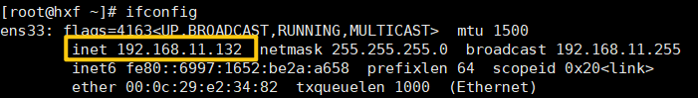
win+r 输入 \\192.168.11.132 看到samba登录界面
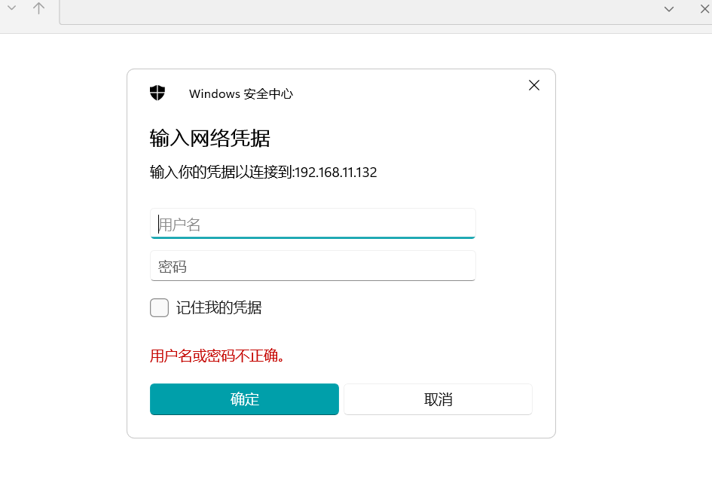

4.2分别登录三位用户并测试：仅浏览、可读写、不可浏览，
windows若保持登录samba用户后如何注销：在cmd中清除连接缓存，net use * /d
如何打开cmd？ win+r 输入cmd即可，命令效果如图。
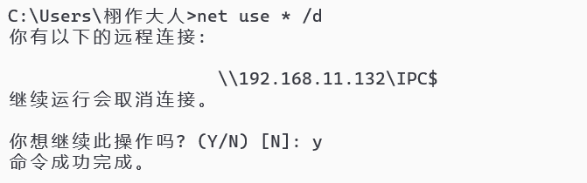

登录成功后可看到两个目录，h1尝试打开samba1目录，成功。
尝试在samba1内新建一个文本，失败，立马弹出权限提示。
h1可在同名文件中新建文件。均符合配置效果。
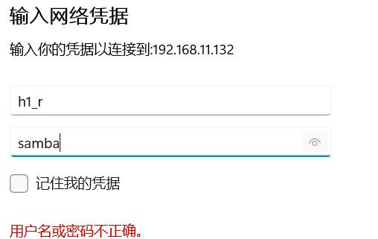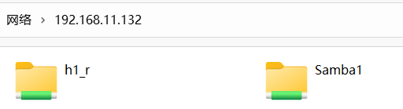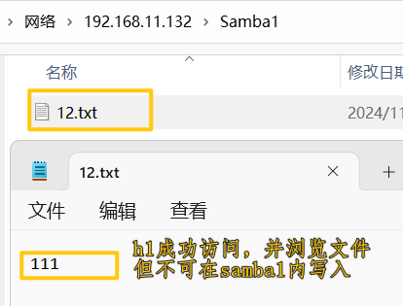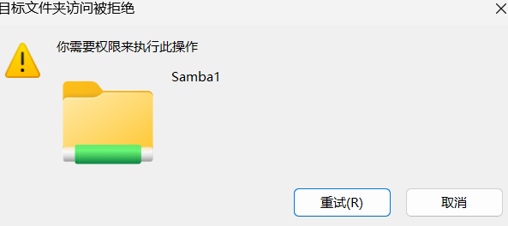
右键新建文件提示：需要权限
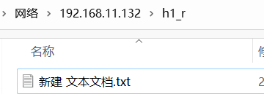、
在cmd中清除连接缓存，net use * /d，再次win+r输入\\192.168.11.132准备登录下一位用户。
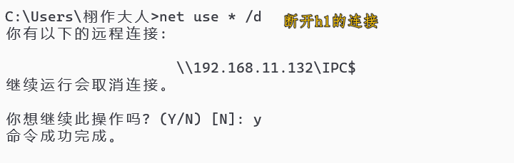

h11可登录、可打开并浏览samba1和已有文件、可新建文件并编辑。最后清除连接缓存。
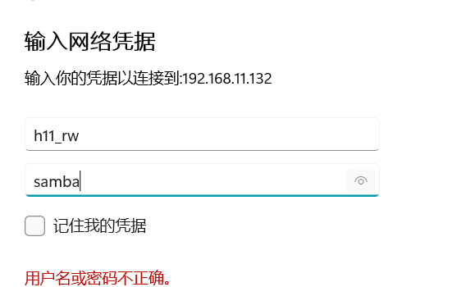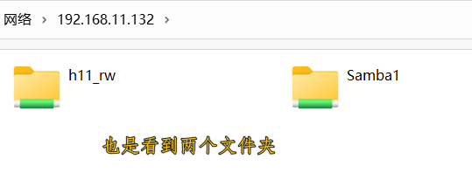
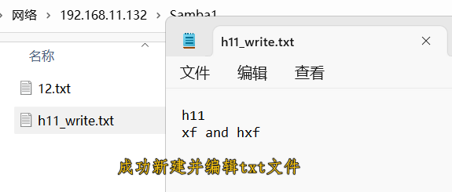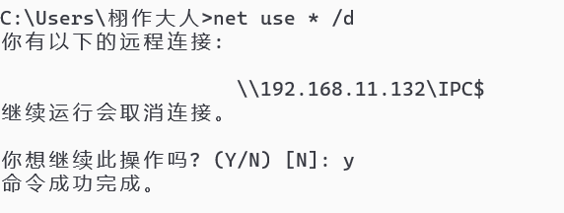

h2可登录、但不可进入samba1目录浏览、可在同名文件夹内正常读写。最后清除连接缓存。
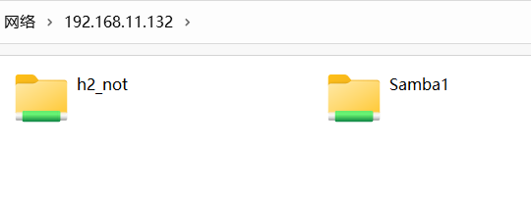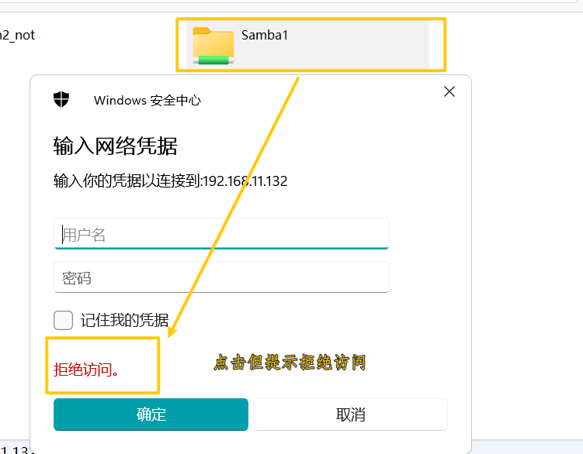

5 samba+PAM配置实现访问控制：编辑smb.conf、编辑/etc/pam.d/samba、创建访问控制文件/etc/mysmblogin、重启samba服务

5.1 vim /etc/samba/smb.conf
在[global]其下加入
obey pam restrictions = yes

我建议是直接注释掉一些之前的分享参数，避免初学者弄混浏览权限和登录权限
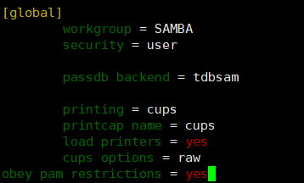
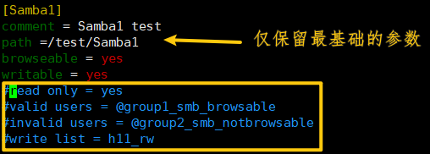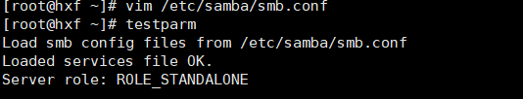

5.2 vim /etc/pam.d/samba，以增加访问控制文件
在/etc/pam.d/samba文件中第1条account指令之前增加如下指令：
account required pam_access.so accessfile=/etc/mysmblogin
说明：新增加的指令，采用了pam_access.so模块，并指定了访问控制文件为/etc/mysmblogin，该文件需要手工创建，如果未指明accessfile参数的具体文件，则会默认采用/etc/security/access.conf文件。
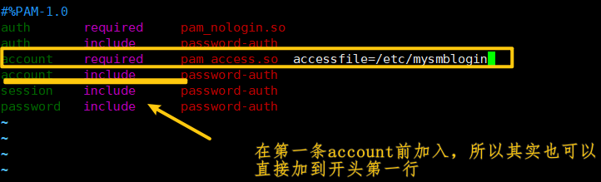

5.3创建自定义的Samba访问控制文件/etc/mysmblogin，文件名称遵照account指令内容
vim /etc/mysmblogin
输入
+:group1_smb_browsable:192.168.11.
-:group2_smb_notbrowsable:192.168.11.

-:group2_smb_notbrowsable:192.168.11.
目前等价于-:h2_not:192.168.11.

说明：pam_access.so模块的访问控制文件的格式是以每行为控制单位，每行有3列值，列之间用“：”隔开。
第1列表示赋予权限（用“+”表示）还是取消权限（用“-”表示）；
第2列代表用户名，可以使用组名；
第3列是主机名或IP地址。
上述文件中第1行的功能是赋予用户组tom从网段192.168.11.0/24登录的权限；第2行是取消用户组从网段192.168.11.0/24登录的权限
systemctl restart smb.service
重启服务
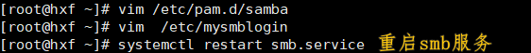

6测试PAM
测试h1，预期结果应是可以登录成功。
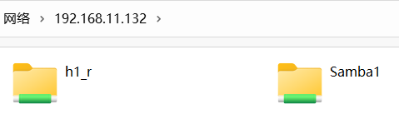
测试h2，预期结果应是无法通过登录，提示拒绝访问。
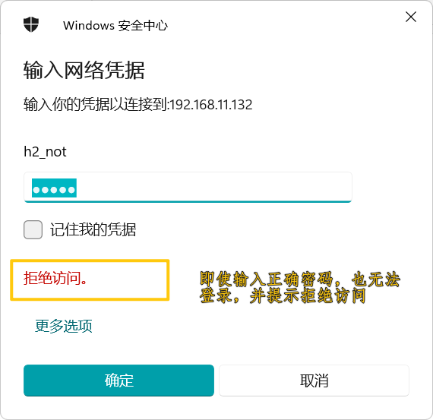

7使用mount.cifs命令挂载Windows主机的共享文件夹
创建挂载点/mnt/samba_windows
mount -t cifs -o username=h1_r,password=samba //192.168.11.132/Samba1 /mnt/samba_windows

遇到的问题与解决

在vim /etc/mysmblogin编辑pam具体的访问控制权限时，想通过用户组来实现配置内容，于是输入以下内容，但最后没有生效
+:@group1_smb_browsable:192.168.11.
-:@group2_smb_notbrowsable:192.168.11.

解决：该配置文件中，用户组前不需要符号@，去掉即可成功生效。猜测实际上输入文件名，pam也是将其视为用户组来处理，所以不需要区分用户名与组名。
另外，ipconfig/all 可以查看本机的网络信息，可以看虚拟机软件占用的网段。
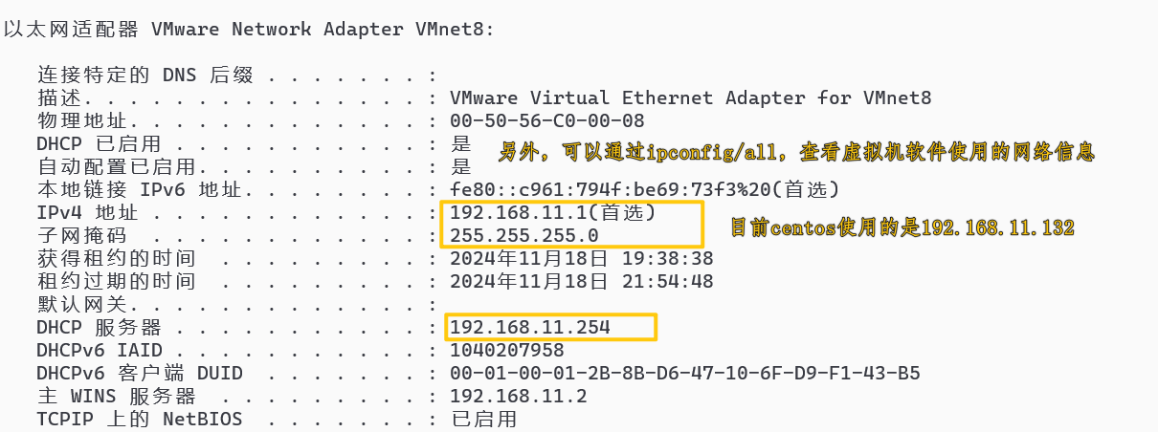

心得体会
学习Samba配置让我更深入理解了Linux网络共享和安全控制，提升了我的系统管理技能。

